МИНОБРНАУКИ РОССИИ

Федеральное государственное бюджетное образовательное учреждение высшего образования

НИЖЕГОРОДСКИЙ ГОСУДАРСТВЕННЫЙ ТЕХНИЧЕСКИЙ

УНИВЕРСИТЕТ им. Р.Е.АЛЕКСЕЕВА

Институт радиоэлектроники и информационных технологий

Кафедра прикладной математики и информатики

Лабораторная работа №4

«Объектно-ориентированное программирование (ООП)»

ОТЧЕТ

по лабораторной работе №4

по дисциплине

Основы информатики

РУКОВОДИТЕЛЬ:

________________ Степаненко М.А. ___________________

(подпись) (фамилия, и.,о.)

СТУДЕНТ:

________________ Щетинина Н.С. ____________________

(подпись) (фамилия, и.,о.)

22-ПМ-1 __________________

(шифр группы)

Работа защищена «___» ____________

С оценкой ________________________

Нижний Новгород 2022

**Задание к выполнению лабораторной работы № 4**

**«Объектно-ориентированное программирование (ООП)»**

Задание на лабораторную работу:

Придумать любую систему, в которой будет присутствовать наследование и полиморфизм.

Ход работы:

Я придумала систему, в которой в пример взяла кошку и собаку:

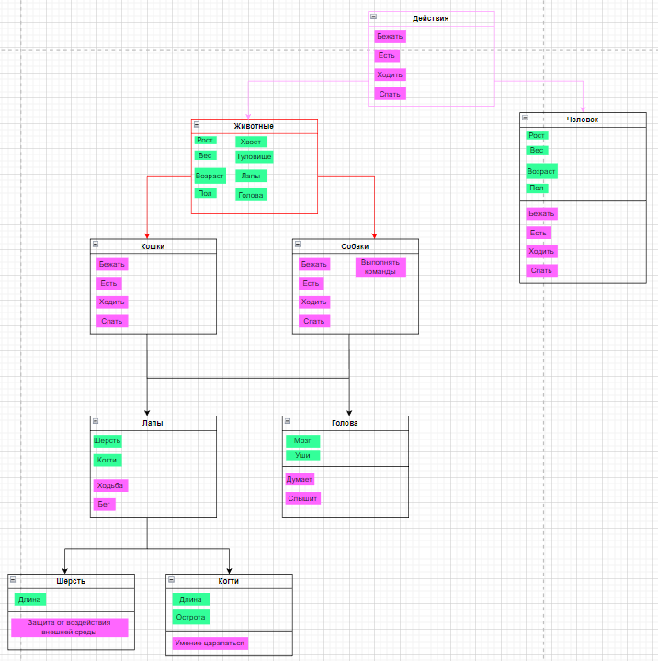

Вывод: Я придумала систему, в которой присутствует наследование и полиморфизм.